MES在传统制造业中的核心作用与应用策略
一、MES在传统制造业中的核心作用与优势
在当今竞争激烈的制造业环境中，制造执行系统(MES)正发挥着至关重要的作用。MES 系统作为连接企业上层计划管理系统与底层工业控制的桥梁，为制造业的高效运行和持续发展提供了有力支持。
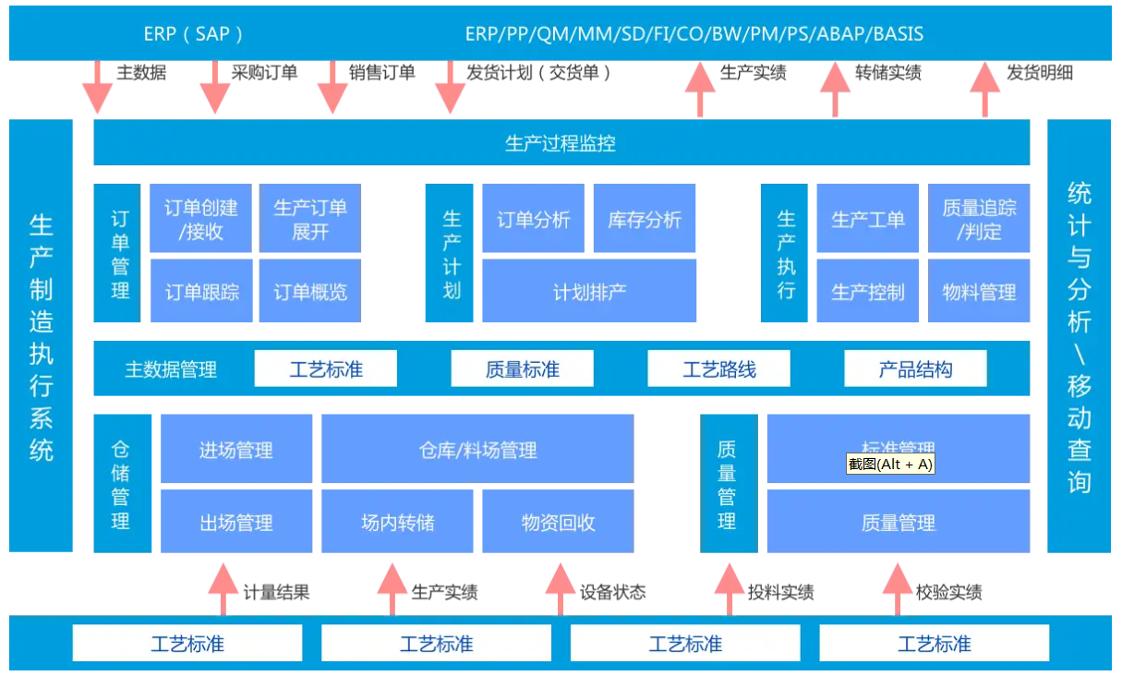
1、实时数据监控与分析：
MES系统能够实时采集生产现场的数据，包括设备状态、生产进度、物料消耗等，并进行深入分析。这种实时性使得管理层能够迅速了解生产状况，及时做出决策，调整生产计划，从而优化生产流程，提高生产效率。
2、生产流程优化：
通过万界星空MES系统，企业可以对生产流程进行精细化管理，优化生产调度和资源配置。系统能够自动计算最优的生产路径，减少生产中的浪费和瓶颈，提高生产线的整体效率。
3、质量控制与追溯：
MES系统在生产过程中实施严格的质量控制，通过实时监控生产数据，及时发现潜在的质量问题，并采取相应的纠正措施。同时，系统还能够实现产品追溯，确保产品质量符合客户要求，降低质量风险。
4、降低生产成本：
MES系统通过优化生产计划和资源配置，减少生产中的浪费和库存积压，从而降低生产成本。此外，系统还能够实现自动化数据采集和报表生成，减少人工干预，降低人力成本。
5、提高决策效率：
MES系统提供丰富的生产数据和分析报告，为管理层提供决策支持。管理层可以基于实时数据做出更加准确、及时的决策，提高决策效率，降低决策风险。
6、增强企业竞争力：
通过实施MES系统，企业能够提升生产效率、降低成本、提高产品质量，从而增强市场竞争力。此外，万界星空科技MES系统还能够支持企业实现定制化生产，满足客户的个性化需求，提升客户满意度。
7、促进智能制造发展：
MES系统是智能制造的重要组成部分，通过与其他智能系统的集成，如ERP、CRM、SCM等，实现生产数据的全面整合和共享，推动智能制造的发展。
MES系统在传统制造业中具有诸多优势，能够显著提升企业的生产效率、降低成本、提高产品质量和决策效率，从而增强企业的市场竞争力。对于传统制造业企业来说，实施MES系统是实现转型升级、提升核心竞争力的有效途径。

二、MES在传统制造业中的应用策略
1、明确实施目标：
在实施MES系统之前，企业需要明确实施目标，如提高生产效率、降低成本、提升产品质量等。
明确的目标有助于企业在实施过程中进行有效的资源配置和优先级判断。
2、选择合适的MES系统：
企业应根据自身的业务需求和特点，选择合适的MES系统。
市场上存在多种MES系统供应商，企业可以通过对比其功能、价格和服务等方面，选择最适合自己的系统。
3、实现系统深度整合：
MES系统的成功应用需要与ERP（企业资源规划）、PLM（产品生命周期管理）、SCM（供应链管理）等信息系统实现无缝对接。
这有助于打破信息壁垒，促进数据流通与业务协同，提升生产信息的透明度与决策效率。
4、分阶段实施与持续优化：
MES系统的实施应遵循“分阶段实施，持续优化”的原则。
企业需进行详尽的需求调研与系统规划，制定详细的实施路线图，并确保项目按既定步骤稳步推进。
随着系统的上线运行，建立完善的运维体系与持续优化机制同样重要。
5、加强团队建设与人才培育：
MES管理系统的成功运行离不开既懂生产又精通信息技术的复合型人才。
企业应组建专业团队，并提供系统的培训，提升团队的专业技能与系统操作能力。
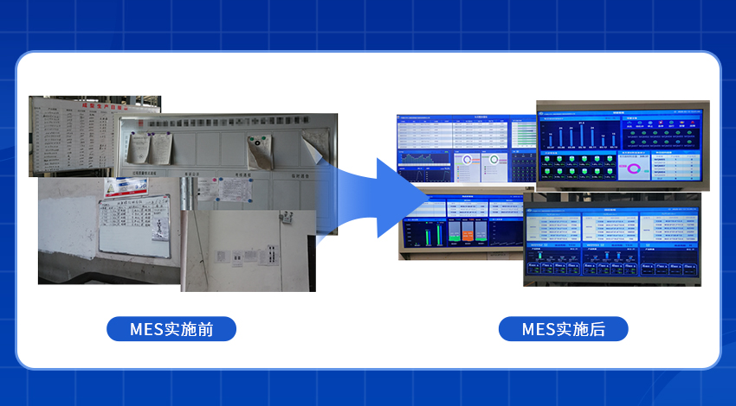
MES系统在传统制造业中具有诸多优势，能够显著提升企业的生产效率、降低成本、提高产品质量和决策效率，从而增强企业的市场竞争力。对于传统制造业企业来说，实施MES系统是实现转型升级、提升核心竞争力的有效途径。

